山東煙台黃金海岸、萊陽、青島、威海 五日遊

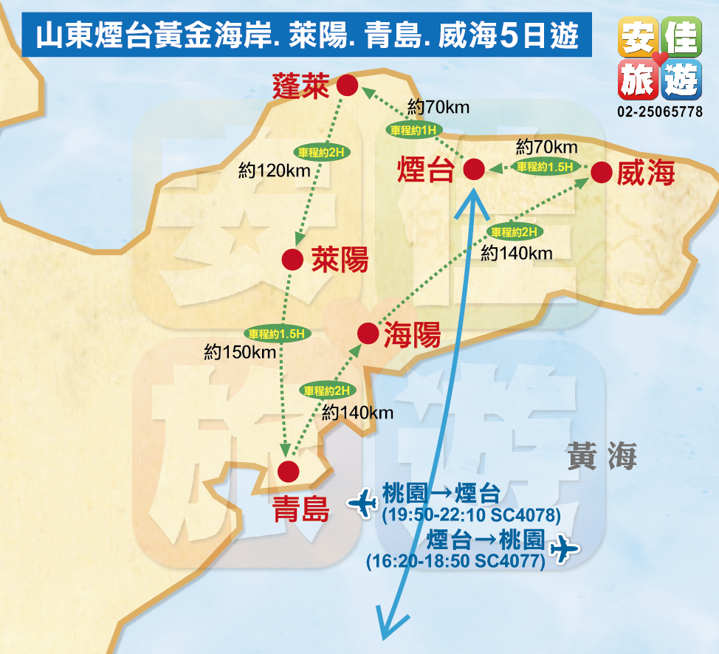
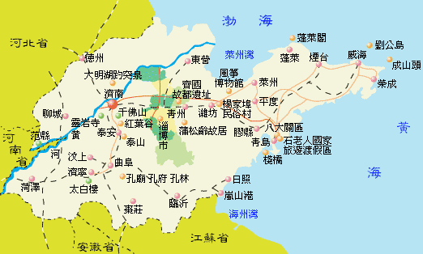

 | 天數 | 起飛城市 | 抵達城市 | 出發/抵達時間 | 航空公司 | 航班編號
去程 | 第 1 天 | 台北 | 煙台 | 19:50-22:10 | 山東航空 | SC4078
回程 | 第 5 天 | 煙台 | 台北 | 16:20-18:50 | 山東航空 | SC4077

第1天 台灣→煙台
住宿飯店：煙台★★★★海悅大廈或同級
餐食：早／溫暖的家 午／自理 晚／機上簡餐

-
第2天 煙台→<車程1小時>蓬萊→<車程2小時>萊陽
景點：漁人碼頭、張裕葡萄酒文化博物館、北極星鐘錶文化博物館、
八仙過海景區
住宿飯店：萊陽★★★★★錦江金山國際酒店或同級
餐食：早／酒店内自助餐 午／八仙宴(RMB40) 晚／中式合菜(RMB40)

【張裕酒文化博物館】
煙台張裕集團前身為煙台張裕釀酒公司，是由近代愛國僑領張弼士先生所創辦，中國第一個工業化生產葡萄酒的廠家。「張裕」二字，冠以張姓，取昌裕興隆之意。至今已發展成為多元化的集團企業，是目前中國乃至亞洲最大的葡萄酒廠 。1992年，張裕公司在百年大慶前夕，投資450萬元建設張裕酒文化博物館，並於1992年9月對外開放。2000年，在張裕公司老廠址的基礎上，仿照111年前建廠初期的建築風貌，按照清華大學的設計方案，改建、擴建了張裕酒文化博物館，於2002年9月8日─張裕公司110年大慶 之時，正式對外開放。館區約可分爲百年地下大酒窖和酒文化展廳。其中，地下大酒窖，大大小小、數千只貯滿酒的橡木桶排列有序，甚爲壯觀（張裕最大的橡木桶，可貯酒15000公升，約有90歲高齡）；至于酒文化展廳，則透過傳統釀酒工具、張裕名牌酒品、接待品酒室以及視聽室等，展示了百年來的張裕歷史，此外，館中也珍藏有，康有爲、孫中山、張學良等歷史名人所題墨寶。

介紹影片：http://www.youtube.com/watch?v=3t3CgPvfjFQ
部落格：http://blog.sina.com.cn/s/blog_5d2610450100at7q.html?tj=1

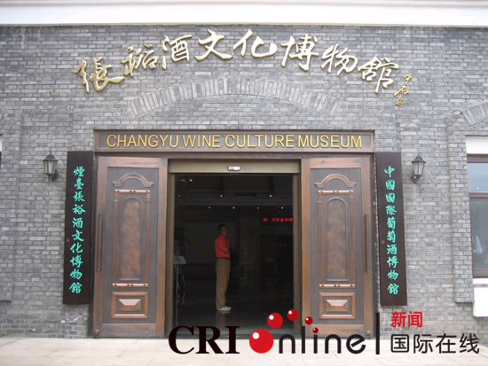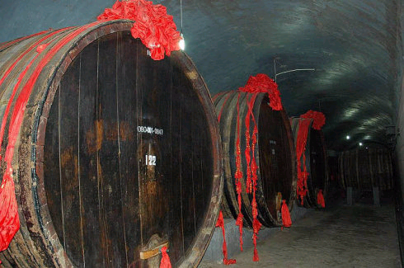

【八仙過海景區】
八仙過海景區又名八仙渡、八仙過海景區，是位於黃海之濱獨特的海上園林景區，與蓬萊閣、長山列島隔海相望。其建築風格是以八仙之一的李鐵拐手中的寶器設計而成，就像橫臥在海上的一個寶葫蘆，景區內有大小景點40多個。
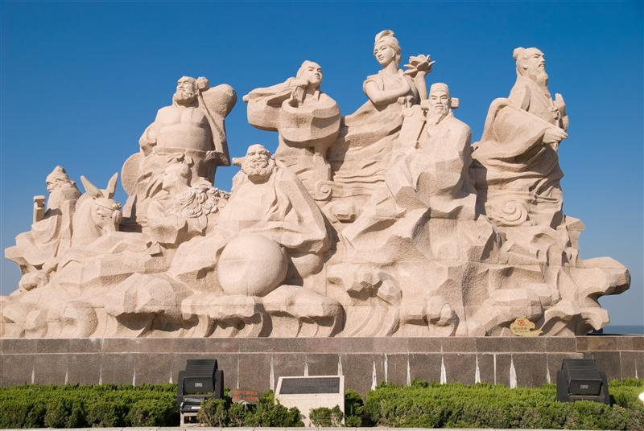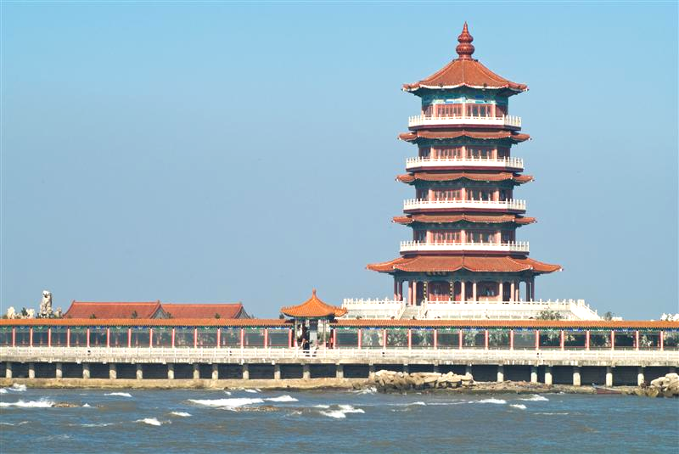
景區以道教文化和蓬萊神話爲背景，以八仙傳說爲主題，突出大海仙山的創意，集古典建築與藝術園林於一體，內涵豐富，意境深遠。景區如同橫臥在海上的寶葫蘆，景點錯落有致，分佈其間。主中軸線上有：八仙坊、八仙橋、仙源樓、八仙壁、望瀛樓、八仙祠、會仙閣、頤心亭、仙人橋、拜仙壇。東環線上有：流香軒、鐘樓、祈福殿、拐李亭、采和亭、國舅亭、洞賓亭、龍王宮、假山瀑布。西環線上有：清風榭、鼓樓、財神殿、果老亭、仙姑亭、湘子亭、鍾離亭、媽祖殿等。環區景觀還有濱海平臺、觀景長廊、觸摸池，適合兒童觀賞，更有奇石林、珍禽館、海豹島等。由於八仙過海景區是環保生態景區，八仙橋兩側引來了成千上萬只海鷗悠閒自得的飛翔、覓食，場面非常壯觀，八仙過海景區是觀海市、海滋的最佳去處。

【八仙宴】
以大蝦、海參、扇貝、海蟹、紅螺、真鯛等海珍品為主要原料，由8個拼盤、8個熱菜和1個熱湯組成。拼盤製作仿照八仙過海使用的寶物拼成圖案，造形生動別致；工藝精巧，盤盤都有神話典故，不僅味道鮮美，還可觀賞助興；熱菜烹任更為精緻，呈現蓬萊多處名勝景觀，巧奪天工；熱湯以八種海鮮加雞湯製成，味道鮮美奇特。是蓬萊高級賓館酒宴類的保留全席。
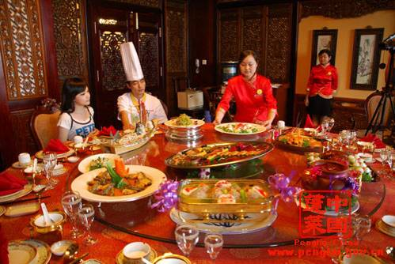
-
第3天 萊陽→<車程1.5小時>青島
景點：梨園觀光、嶗水風景區
住宿飯店：青島★★★★名都凱萊酒店或同級
餐食：早／酒店内自助餐 午／農家風味(RMB40) 晚／漁家風味(RMB40)

【漁家宴】
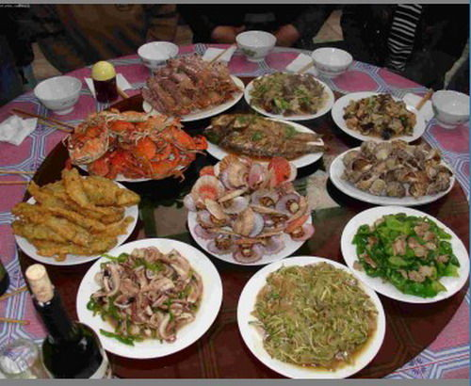

-
第4天 青島→<車程2小時>海陽
景點：車遊棧橋、車遊八大關、小魚山公園、五四廣場、奧運帆船基地
住宿飯店：海陽★★★★★最佳西方望海大酒店或同級
餐食：早／酒店内自助餐 午／中式合菜(RMB40) 晚／膠東風味(RMB40)

【棧橋】
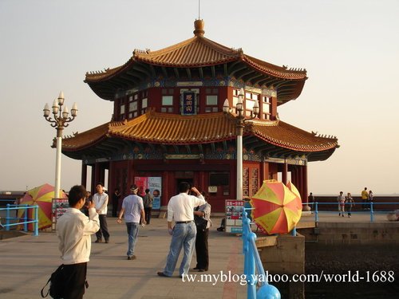
迴欄閣是傳統中式樓閣建築，就在棧橋入海遠端。
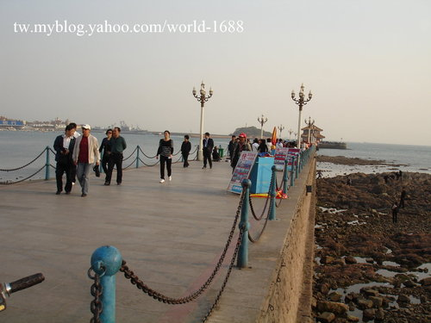
又稱為前海棧橋的青島棧橋於清光緒年間就有初始的樣貌。

【八大關】
八大關位於匯泉灣和太平灣之間的小山丘之上，因有八條以關隘命名的道路（ 韶關路、嘉峪關路、涵谷關路、正陽關路、臨淮關路、寧武關路、紫荊關路、居庸關路）而得名，這裡匯集了多國建築風格，道路兩旁花木成蔭，是青島著名的海濱別墅區，中國國家地理雜誌也將此地列為「中國最美五大城區」之一。
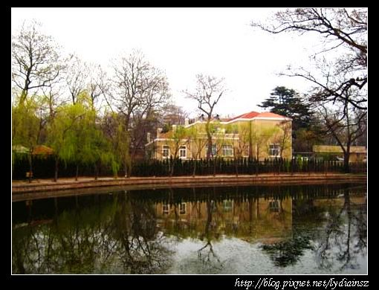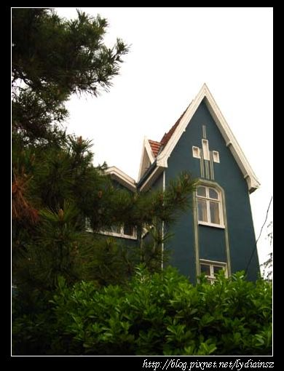

【五四廣場】
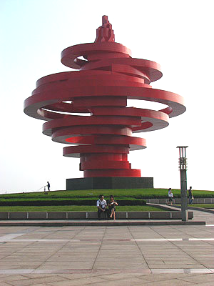
五四廣場地標五月的風。

【膠東海鮮】
起源於煙台福山地區，以烹製海鮮見長，距今已有八百多年的歷史。膠東菜擅長蒸、扒、煮、炒、溜，囗味以鮮 為主。膠東菜烹製海鮮有獨到之處，無論是參、翅、燕、貝，還 是鱗、介、蝦、蟹，經當地廚師妙手烹製，都可成為精潔鮮美的佳餚，令食者無不叫絕。代表菜有紅燒海螺、炸蠣黃 、烤大蝦、扒魚翅、原殼鮑魚等。
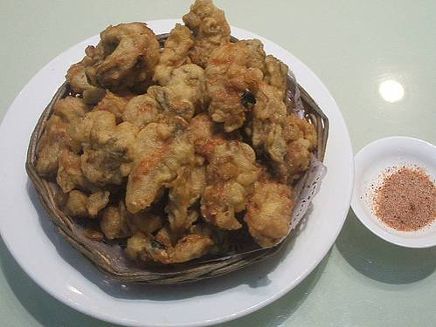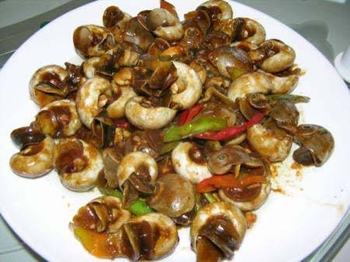
炸蠣黃 紅燒海螺

-
第5天 海陽→<車程2小時>威海→<車程1.5小時>煙台→台灣
景點：定遠艦景區、幸福門海濱公園
餐食：早／酒店内自助餐 午／中式合菜(RMB40) 晚／機上簡餐

【定遠艦景區】
位於山東省威海市繁華城區的威海港公園內，與劉公島隔海相望，2002年由威海市港務局決定投資建設，按原貌複製北洋海軍定遠號軍艦，目前展出定遠艦、北洋海軍與甲午戰爭等內容及相關文物，是一處能感受19世紀鐵甲船艦風采的歷史景點。
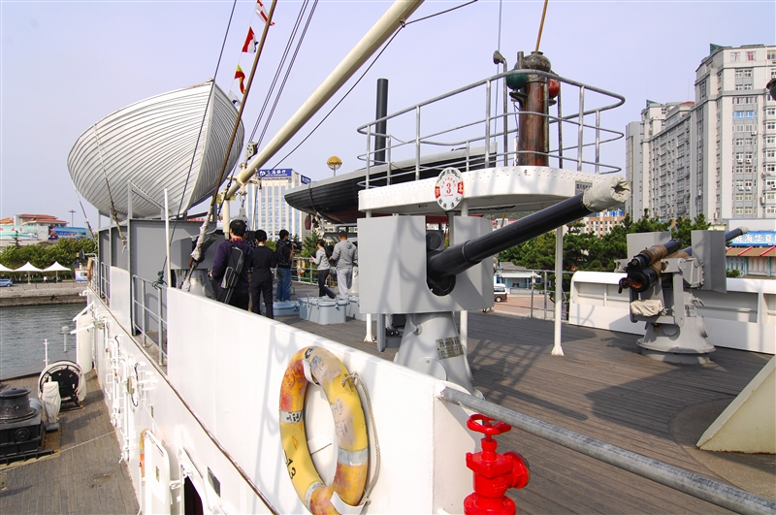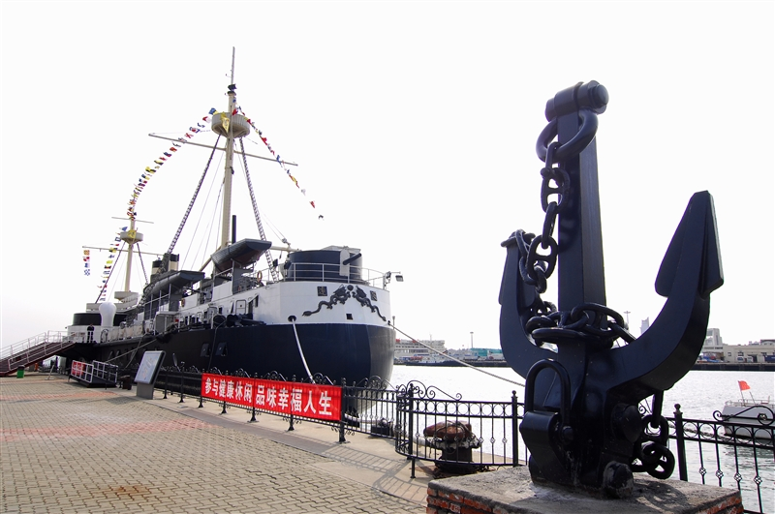
清朝末年，清政府委託德國Vulcan廠造船廠建造「定遠」及「鎮遠」兩艘7000噸級的鐵甲艦，艦身長298.5英呎、寬64英呎、艙深24.28英呎，吃水19.6英呎、標準排水量7,144噸；二艦於1885年開始服役，因武備堅強、防備完善，成為北洋海軍的主力戰艦，更是當時遠東地區最大型的軍艦，見證中國海上一段輝煌的歷史。1894年，黃海大海戰中，北洋艦隊主艦定遠號遭日軍魚雷擊中，被迫擱淺，最後被陸上佔領砲台的日軍砲轟後自沈。定遠艦在甲午海戰中不屈不撓的表現，也因此贏得了「永不沈默的定遠」之譽。
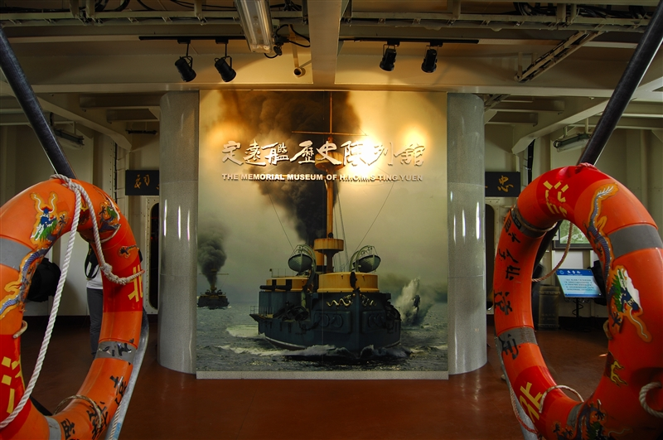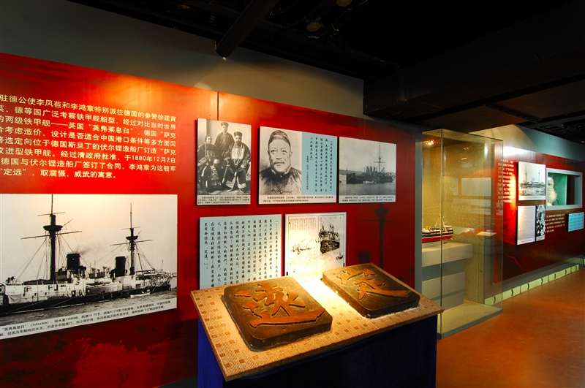
複製的定遠艦尺寸與原艦相同，艦上武器設備均根據原廠資料進行建造，包括四門305公釐主砲、二門150公釐副砲、八門37公釐轉管式機砲、艦載魚雷艇等，遊客可以在內部看到魚雷發射室、軍官會議室、軍醫院等艙室，以及重現動力室、廚房等船艦生活的模擬場景，逼真如臨其境，彷彿走進百年前的軍艦生活中。景區鄰近威海旅遊碼頭，想要進一步瞭解甲午戰爭歷史，可乘船前往至北洋海軍基地─劉公島一遊；而威海市的海濱大多闢為公園綠地，參觀了定遠艦景區後，也不妨順遊旁邊的幸福公園，是遊客休閒賞景的好去處。

